Архитектурное предложение для RAG системы

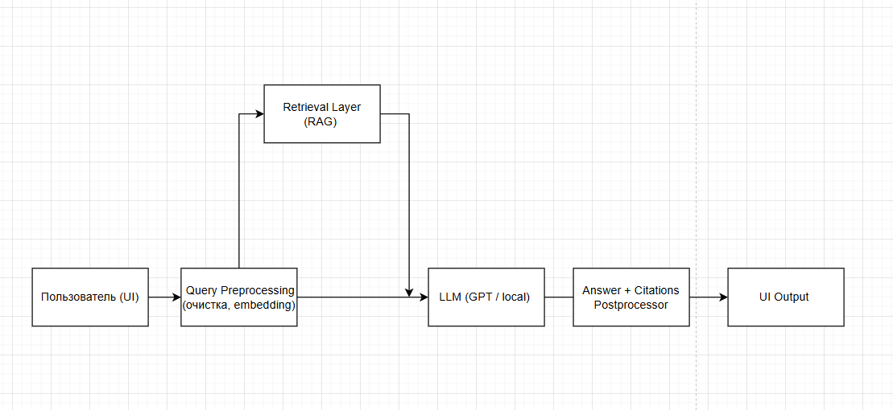

Retrieval слой (RAG)
- пользователь задаёт вопрос
- запрос превращается в embedding
- система ищет top-K chunks
- применяется reranking (важно для точности)
- выбираются финальные контексты

LLM слой
- вопрос пользователя
- отобранные фрагменты документов
- инструкции (system prompt)
Условия
- отвечать строго по документам
- не “додумывать”
- всегда ссылаться на источник

Post-processing слой
- проверка наличия ссылок
- удаление неподтверждённых утверждений
- форматирование ответа
- подсветка источников

